

SSL网关假活排查手册
（V1.0）

国家体育总局体育彩票管理中心
技术中心

目 录
1. 目的 4
2. 场景 4
3. 排查步骤 4
3.1. F5排查步骤 4
3.2. SSL网关排查步骤 5
3.2.1. 可用性基础查询操作 5
3.2.2. 故障排查标准步骤 6
4. 应急处置 12

作者(或修订人) | 版本号 | 日期 | 修改内容与原因
王子 | V1.0 | 2022年6月29日 | 创建

- 目的
该文档用于指导一线人员排查判断SSL网关可用性。
- 场景
业务监控发现大量售票终端掉线，同时省中心报障终端出现SSL握手失败，重启后终端报障网络不可连接。
- 排查步骤
- F5排查步骤
- VPDN终端：
VPDN终端使用的SSL网关部署在生产一区，分为5组SSL网关，分布如下：
SSL | F5
第一组SSL | XWPBL1-SLB01(4.255.253.81)
第二组SSL | XWPBL1-SLB02(4.255.253.82)
第三组SSL | XWPBL1-SLB02(4.255.253.82)
第四组SSL | XWPBL1-SLB03(4.255.253.83)
第五组SSL | XWPBL1-SLB02(4.255.253.82)
- TLS终端
TLS终端使用的SSL网关部署在互联网A区，SSL网关没有分组。
1、检查VS、Pool的健康状况
登录生产一区及互联网A区F5，示例如下：
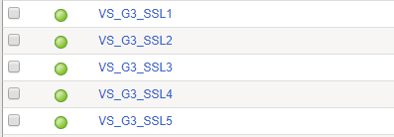
点击Main->Local Traffic->Virtual Servers

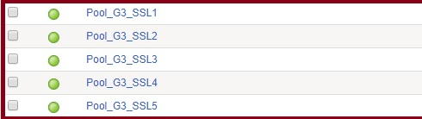
点击Main-> Local Traffic->Pools
- 检查各区域SSL网关Session分布情况
正常情况Session分布基本平均，如出现分布非常不平均（超过50%差异），则低连接数对应的SSL网关可能存在假活状态或性能有问题。查看方法如下：
点击Main-> Local Traffic-> Pools->选择对应Pool->statistics，查看Connections中Current Session分布，示例如下：
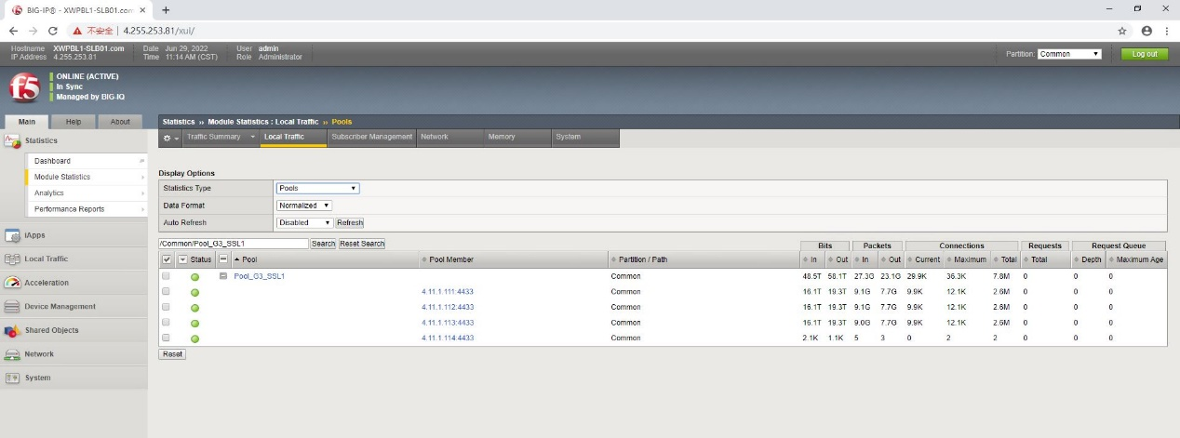
- SSL网关排查步骤
- 可用性基础查询操作
      - ssl网关基础信息确认
SSL网关包含命令行操作和页面操作两种方式。
登录信息
描述 | 登录地址
售票第一组第一台SSL网关 | https://4.255.240.15:8888
售票第一组第二台SSL网关 | https://4.255.240.16:8888
售票第一组第三台SSL网关 | https://4.255.240.17:8888
售票第二组第一台SSL网关 | https://4.255.240.18:8888（未上线）
售票第二组第二台SSL网关 | https://4.255.240.19:8888
售票第三组第二台SSL网关  第五组共用 | https://4.255.240.20:8888
售票第三组第二台SSL网关  第五组共用 | https://4.255.240.25:8888
售票第四组第一台SSL网关 | https://4.255.240.26:8888
售票第四组第二台SSL网关 | https://4.255.240.27:8888
售票热备机SSL网关 | https://4.255.240.28:8888
互联网A区第一台SSL网关 | https://4.255.240.29:8888
互联网A区第二台SSL网关 | https://4.255.240.30:8888
互联网A区第三台SSL网关 | https://4.255.240.31:8888（未上线）
互联网A区第四台SSL网关 | https://4.255.240.32:8888
互联网A区第五台SSL网关 | https://4.255.240.33:8888
互联网A区第六台SSL网关 | https://4.255.240.34:8888
互联网B区第一台SSL网关 | https://4.255.240.35:8888
互联网B区第二台SSL网关 | https://4.255.240.36:8888
互联网B区第三台SSL网关 | https://4.255.240.37:8888
互联网B区第四台SSL网关 | https://4.255.240.38:8888
互联网B区第五台SSL网关 | https://4.255.240.39:8888
互联网B区第六台SSL网关 | https://4.255.240.40:8888
外联网第一台SSL网关 | https://4.255.240.41:8888
外联网第一台SSL网关 | https://4.255.240.42:8888
UMP连接第一台SSL网关 | https://4.255.240.21:8888
UMP连接第二台SSL网关 | https://4.255.240.22:8888
UMP连接第三台SSL网关 | https://4.255.240.23:8888
UMP连接第四台SSL网关 | https://4.255.240.24:8888
TLS整改UMP第一台 | https://4.255.199.253:8888
TLS整改UMP第二台 | https://4.255.199.252:8888
主中心二期第三方第二台ssl网关 | https://3.252.1.92:8888
主中心二期第三方第一台ssl网关 | https://3.252.1.91:8888

- 故障排查标准步骤
      - 性能指标检查
登陆到NSAE的管理界面，选择仪表盘，在系统仪表盘中通过系统状态页面即可查看系统的响应状态参数，包括“CPU使用率”、“网络内存利用率”、“硬盘利用率”、“每秒连接数”。
正常标准：
CPU利用率 <= 60%
内存利用率 <= 60%
硬盘利用率 <= 80%
每秒连接数 >= 2500
异常处置方式：
内联网通过F5 disable方式网络隔离。其他通过关闭网络端口方式隔离。
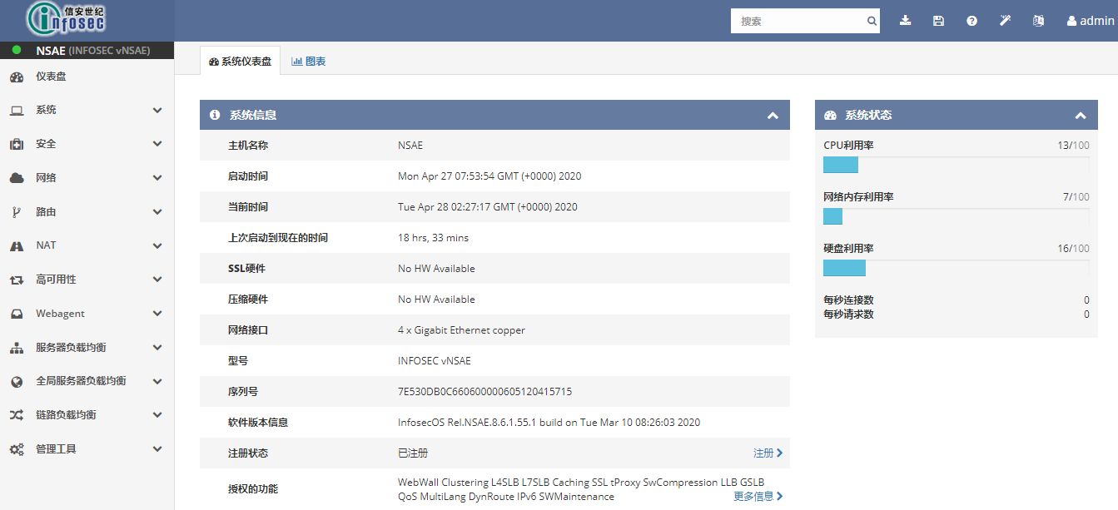

      - 后台服务状态检查
查看后台服务器状态（管理页面-服务器负载均衡-后台服务）
正常标准：
启用后台服务、up/down状态均为绿色
异常处置方式：
单一后台服务down 通知业务检查系统服务可用性
所有后台服务down 内联网通过F5 disable方式网络隔离。其他通过关闭网络端口方式隔离。

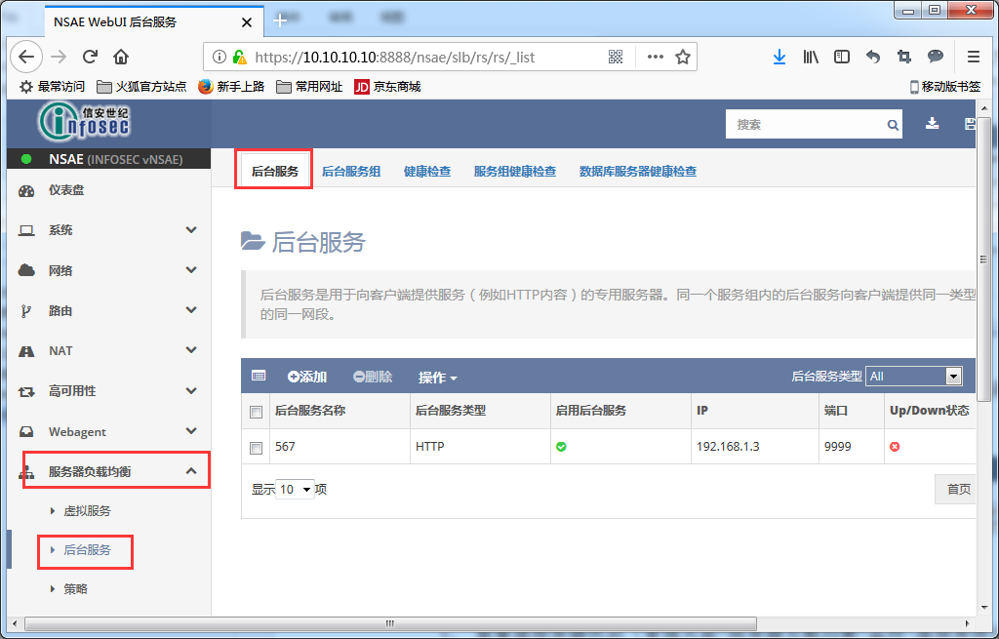

      - 虚服务状态检查
查看虚服务器状态（管理页面-服务器负载均衡-虚拟服务）
正常标准：
启用虚拟服务均为绿色
异常处置方式：
单一虚服务down 通知业务检查系统服务可用性
所有虚服务down 内联网通过F5 disable方式网络隔离。其他通过关闭网络端口方式隔离。

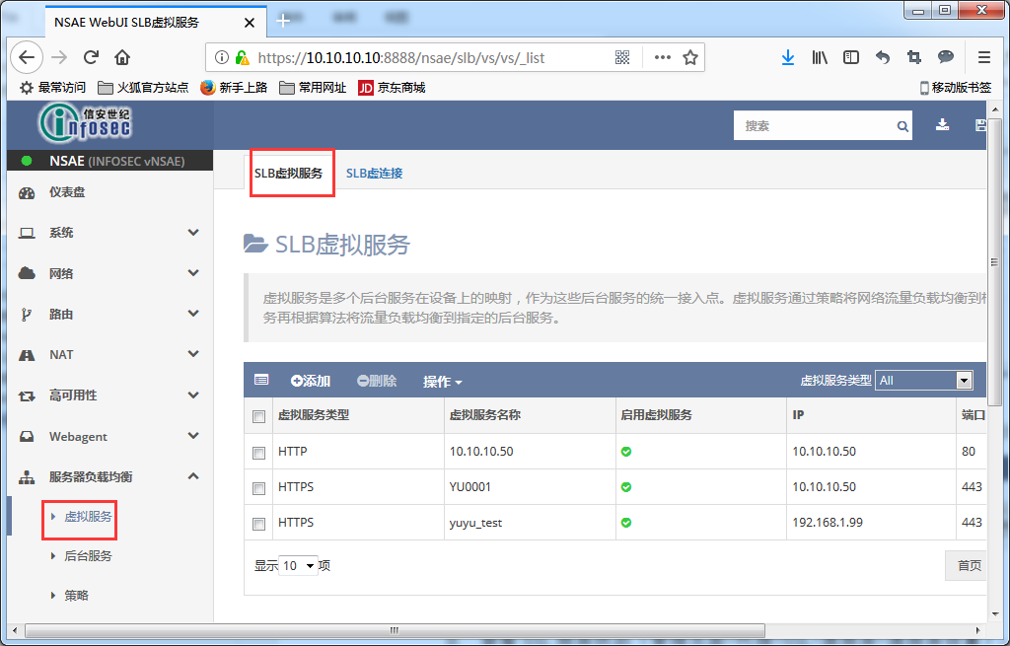

      - 连接数监控
查看SSL设备实时连接数
正常标准：
SLB虚拟服务
同组的多台设备current connection count差距不超过200
后台服务
后台服务 current connection count 存在连接

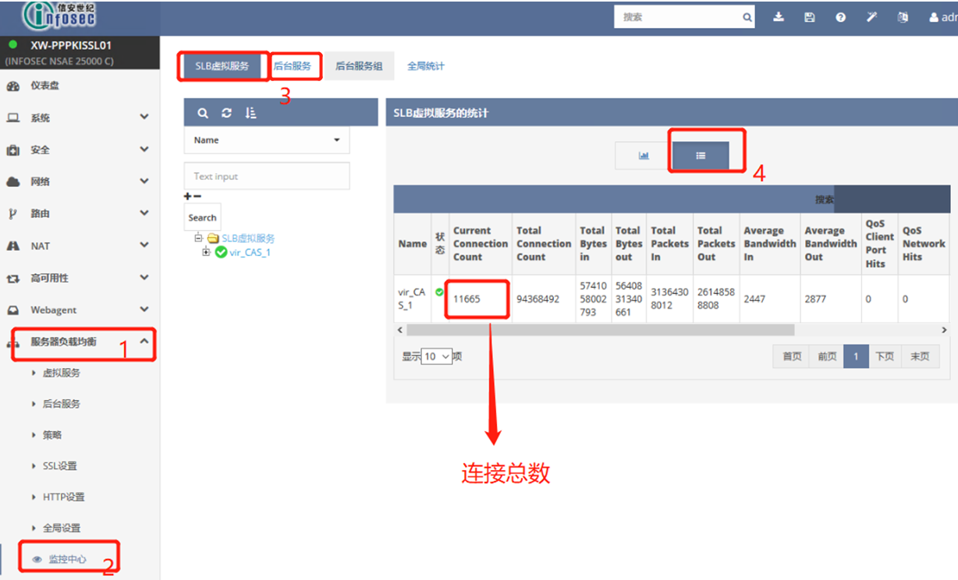
异常处置方式：
内联网通过F5 disable方式网络隔离。其他通过关闭网络端口方式隔离。

      - 日志缓存查看
正常标准：
查看日志缓存中，不存在故障时段的ERROR级别日志。
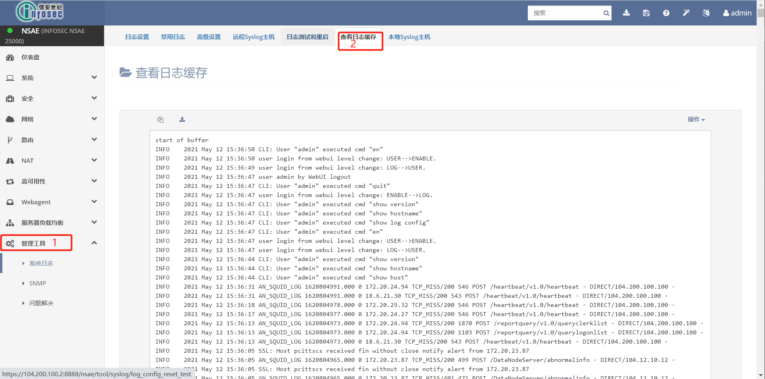

      - SSL加速卡排查
命令行登录
使用xshell或CRT工具SSH连接服务器，密码从keepass获取。
输入命令：ssh admin@IP
命令行查看设备信息
登录设备后。
输入命令：en
按两次回车，进入enable模式。

输入命令：conf t

输入SSL加速卡查询命令
输入命令：show statis sys
正常标准：
SSL core utilization <= 60%
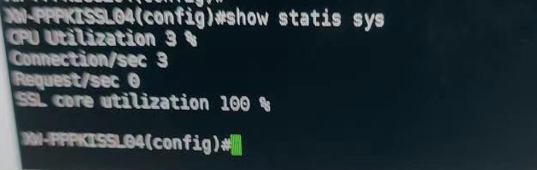
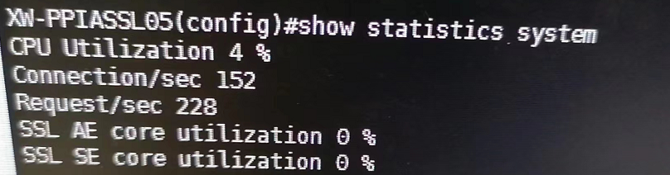
异常处置方式：
内联网通过F5 disable方式网络隔离。其他通过关闭网络端口方式隔离。
      - 其他硬件监控指标
当出现SSL设备硬件告警，如风扇、电源告警后，需对存在隐患的设备进行隔离。
异常处置方式：
内联网通过F5 disable方式网络隔离。其他通过关闭网络端口方式隔离。
- 应急处置
内联网SSL设备故障定位到设备后，优先采用F5 disable方式对故障设备进行隔离。
登录F5设备，选择Pools
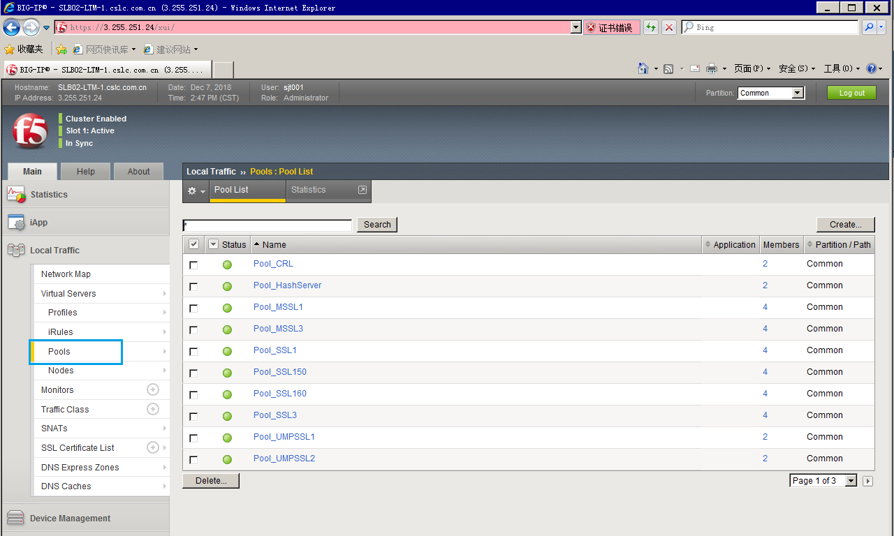

选择Pool_SSL-Members,disable故障的ssl地址
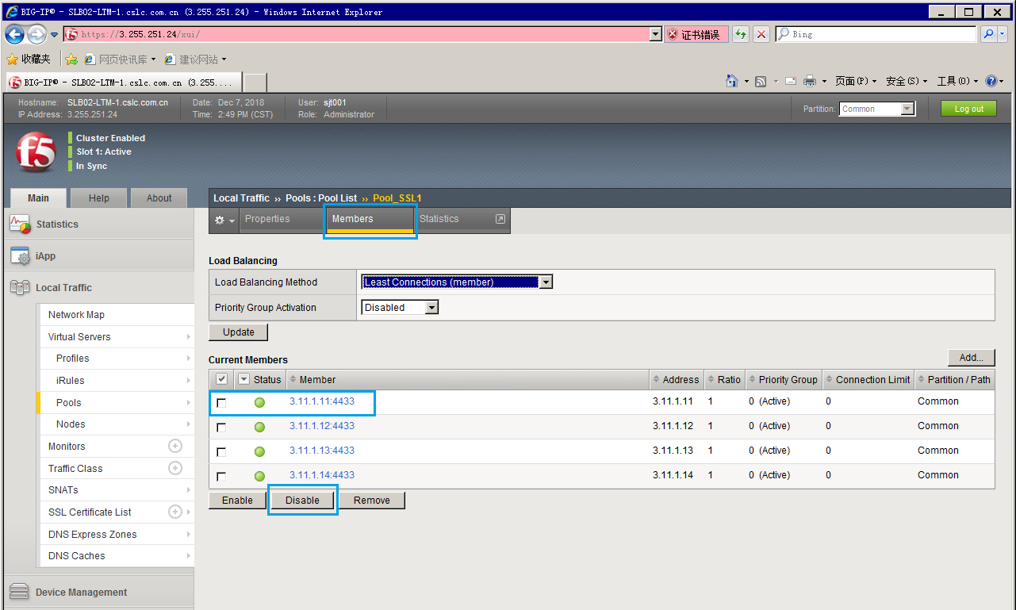

把配置信息同步到其他F5
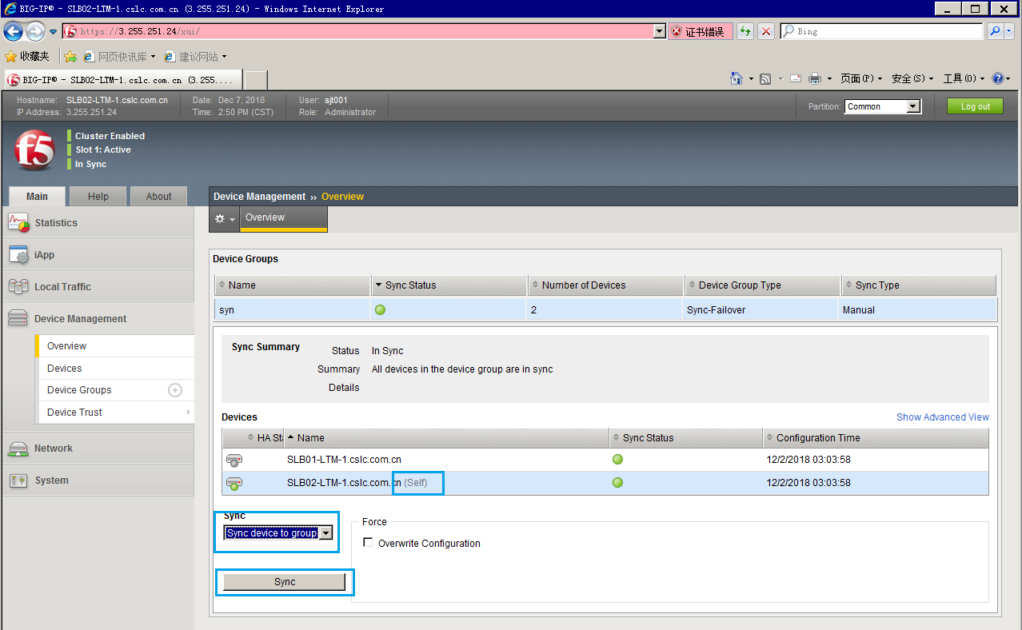

针对互联网A区、互联网B区、外联网区域SSL设备，因承载业务数量多，采用down交换机端口方式进行隔离。
参考如下：
序号 | SSL网关IP地址 | 接入交换机IP | 端口
1 | 4.101.6.1 | 4.255.253.9 | 10GE1/3/0/12
2 | 4.101.7.1 |  | 10GE1/3/0/14
3 | 4.102.201.1 | 4.255.253.139 | GE1/0/1
4 | 4.102.202.1 |  | GE1/0/2
5 | 4.102.203.1 |  | GE1/0/3
6 | 4.102.204.1 |  | GE1/0/4
7 | 4.102.205.1 |  | GE1/0/5
8 | 4.102.206.1 |  | GE1/0/6
9 | 4.103.201.1 | 4.255.253.140 | GE1/0/1
10 | 4.103.202.1 |  | GE1/0/2
11 | 4.103.203.1 |  | GE1/0/3
12 | 4.103.204.1 |  | GE1/0/4
13 | 4.103.205.1 |  | GE1/0/5
14 | 4.103.206.1 |  | GE1/0/6

网络操作参考：
操作前和安全确认好故障SSL网关IP地址，从下述步骤中根据确认情况，执行对应端口关闭操作。其中X为实际关闭端口号。
XWECSW01(4.255.253.9)
system-view
interface 10GE1/3/0/x
shutdown
quit

commit

XWBASW-B1F01(4.255.253.139)
system-view
interface GE1/0/x
shutdown
quit

XWLASW-B1M02(4.255.253.140)
system-view
interface GE1/0/x
shutdown
quit

恢复步骤，根据关闭实际情况，开启对应端口。
XWECSW01(4.255.253.9)
system-view
interface 10GE1/3/0/x
undo shutdown
quit

commit

XWBASW-B1F01(4.255.253.139)
system-view
interface GE1/0/x
undo shutdown
quit

XWLASW-B1M02(4.255.253.140)
system-view
interface GE1/0/x
undo shutdown
quit

